Оформление EMD-S на услугу изменения ФИО/замену пассажира
(корректировка ФИО/паспортных данных в оформленном билете
или замена пассажира)
- В брони внести услугу:
3С1П1CHNM ЗАМЕНА ПАСПОРТА
Где CHNM -замена паспорта, даты рождения, корректировка поля имени
NAMM- замена пассажира
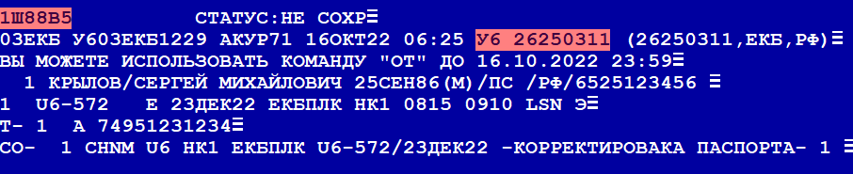
Сохранить изменения: ЕО
Обновить PNR: ИО
СВС элемент формируется автоматически
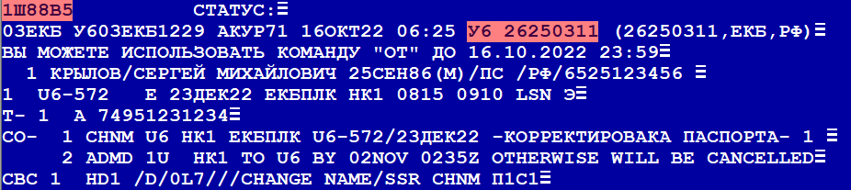
- Тарификация

ТМ/Ф+У1

*ЛБ5ЛКП(БЛАНК EMD )ВНИМАНИЕ! ДО ПЕЧАТИ БИЛЕТА ОЦЕНКА НЕ ГАРАНТИРУЕТСЯ********
ОФОРМЛЕНИЕ ДО 01ЯНВ23 12:30 (ЕКБ) - ДАТА ПРЕДОСТАВЛЕНИЯ УСЛУГИ
ТАРИФ СБОРЫ ДОПЛАТА ВСЕГО
001 ААА 1000.00 0.00 0.00 1000.00
--------------- --------------- --------------- -----------------
ИТОГО 1000.00 0.00 0.00 1000.00 РУБ

1. ААА 01 D/0L7 1000.00 0L7 ТП:С7.А.U6.OC.0L7.Ф.100250

- Распечатать EMD с помощью запроса
ЭМДА/Ф+У1
